# Mollusques

* 72 319 espèces actuelles
* Apparition en milieu marin et colonisation des milieux terrestres & dulcicole
* Diversité apparente ⇒ homogénéité
* Classification phylogénétique
  + Métazoaires
  + Eumétazoaires
  + Bilatériens
  + Protostomiens
  + Spiraliens
  + Trochozoaires
* Corps mou, triploblastiques, hyponeuriens, **coelomates, non métamérisés**
* Caractères propres des mollusques
  + **Manteau** (partie du tégument qui sécrète des formations calcaires)
  + **Rodula** (dans la cavité buccale ⇒ prise alimentaire)
  + **Osphradies** (organes sensoriels chémorécepteurs)
* Points communs annélides
  + Segmentaion spirale des œufs
  + Larve trochopore
* Origine ≠ :
  + Perte précoce de la métamérisation
  + Cœlome et métamérisation indépendants

**Morphologie**

* Pied = organe locomoteur
  + Gastéropodes ⇒ reptation
  + Bivalves ⇒ fouisseur
  + Céphalopodes ⇒ bras buccaux + tentacules + entonnoir
* Manteau = pallium ⇒ repli périphérique dorsal du tégument, spécialisé dans la production de CaCO3
* Cténobranchie ⇒ respiration
* Coquille
  + Sécrétée par le manteau
  + Calcaire CaCO3 (calcite + aragonite), origine alimentaire
  + Forme variable (externe/interne, développée, réduite ou absente)
  + Structure standard : 3 couches
    - Périostracum + ostracum : sécrétion par les bords du manteau & croissance en surface
    - Hypostracum : sécrétion par toute la surface du manteau & croissance en épaisseur
  + Croissance discontinue ⇒ stries d’accroissement
  + Indicatrice des conditions abiotiques et biotiques (sclérochronologie, sclérochimie) ⇒ T°, producteurs 1aires consommés

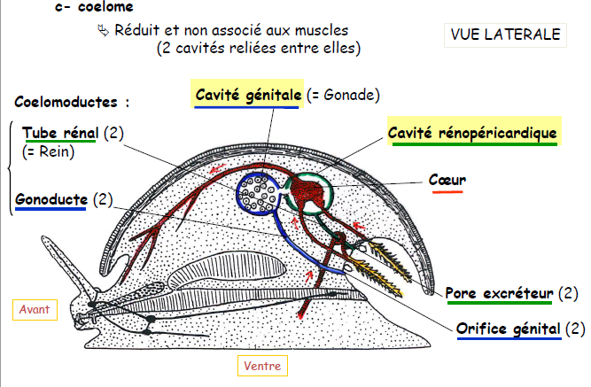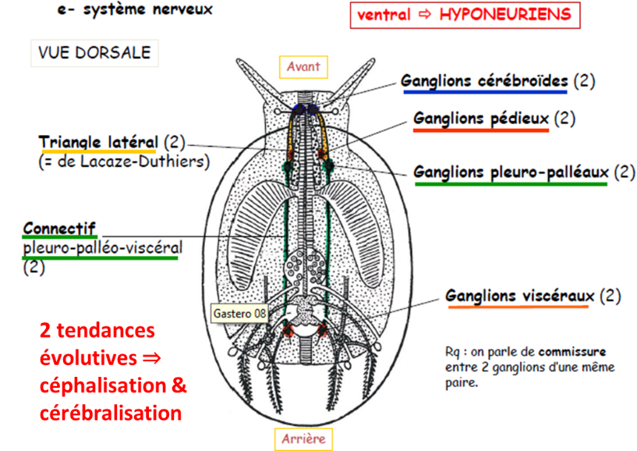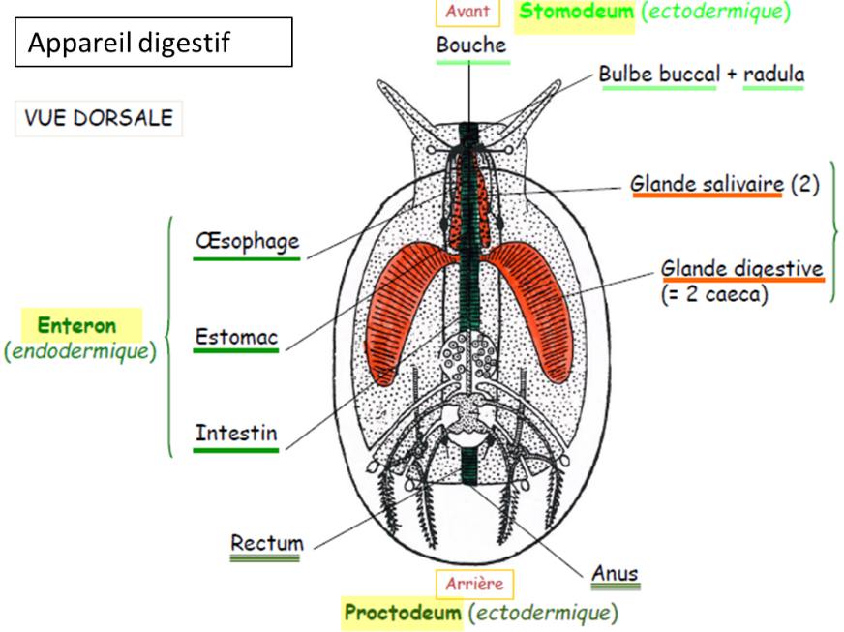

**Reproduction et développement**

* Reproduction sexuée uniquement
* Gonochoriques en général
* Ovipares en général
* Œufs hétérolécithes (sauf Gastéropodes Pulmonés terrestres et Céphalopodes = télolécithes)
* Segmentation spirale
* Développement indirect avec larve véligère (sauf Gastéropodes Pulmonés terrestres et Céphalopodes = direct)

**Anatomie : tégument**

* Epiderme = épithélium unistratifié (cellules jointives)
  + Cellules ciliées
  + Cellules glandulaires muqueses
  + Cellules sensorielles
* Derme = tissu conjonctif (cellules disjointes)
  + Divers types de cellules
  + Fibres anhistes
  + Substance fondamentale

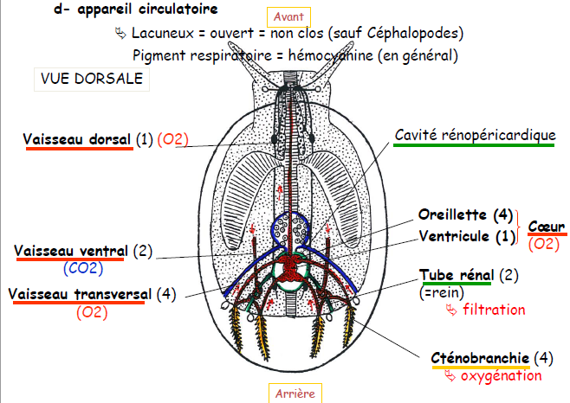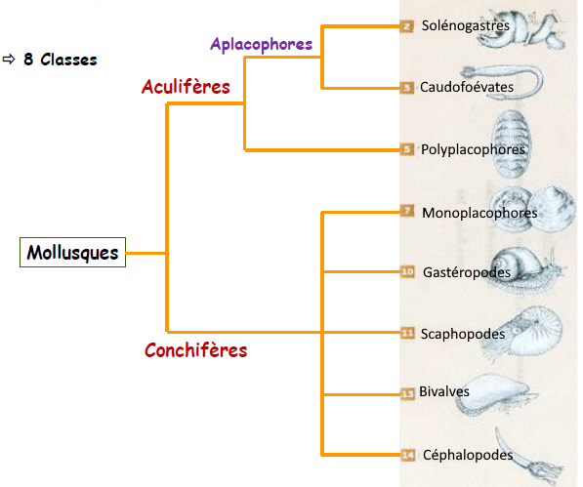

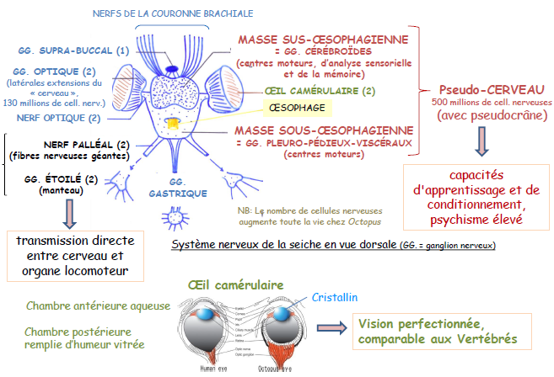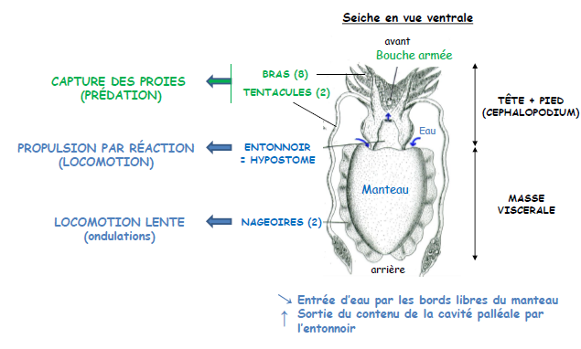

**Céphalopodes**

* Evolution de la coquille : coquille multiloculaire 🡪 coquille non multiloculaire (interne)
* Flottabilité ⇒ généralement négative (animaux > eau) ⇒ animaux benthiques
  + Les loges de la coquille contiennent du liquide (sang, NaCl, H2O) et/ou du gaz (N2).
  + Par ∆ de la pression osmotique et compression/décompression du gaz ⇒ variation de la densité/flottabilité
  + Si pas de coquille cloisonnée ⇒ animal fait varier sa densité en intégrant des ions légers dans le cœlome et les tissus
* Pied = couronne brachiale (bras + tentacules) + entonnoir (=hypostome)
  + Rôle locomoteur de l’entonnoir associé au manteau grâce aux coapteurs et aux muscles palléaux ⇒ propulsion par réaction avec commande nerveuse (+ jet d’encre)
* Système nerveux : céphalisation et cérébralisation maximales